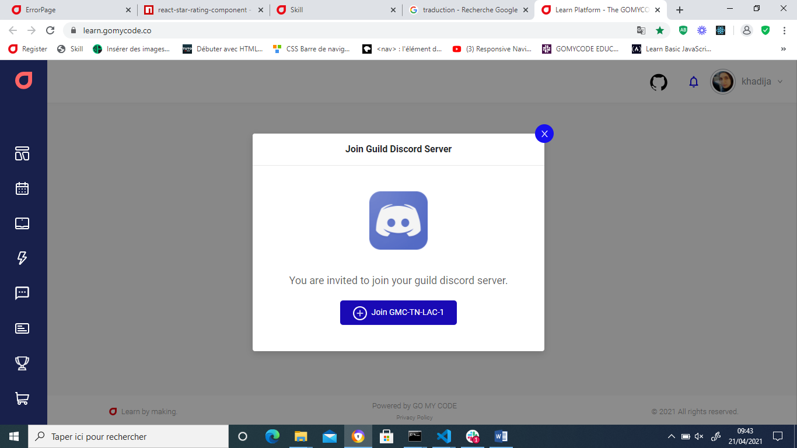

Lorsque je clique ‘ JOIN GMC IN LAC1 ‘ il m’affiche ce message

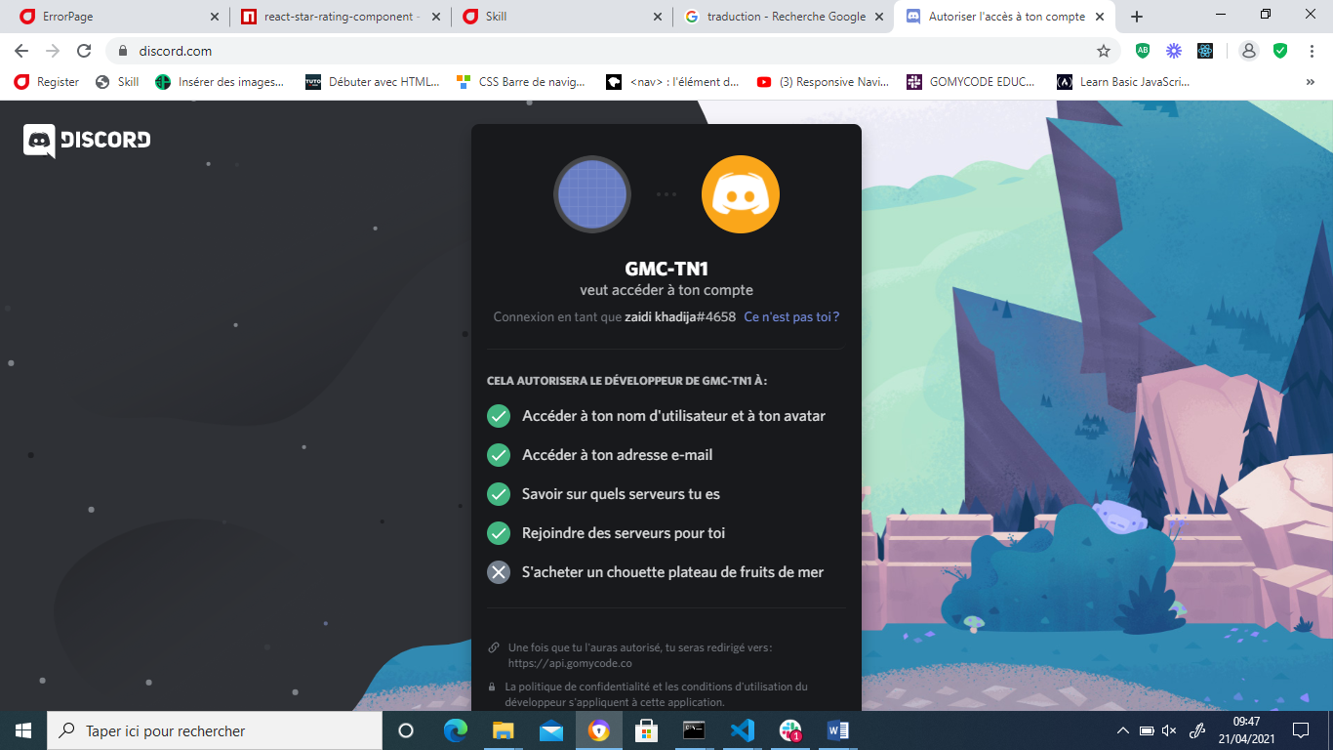

Je clique ‘Autoriser’ il m’affiche ce message et puis je ne peux pas avancer :

